阿里高管的思考方式厉害在哪？

内部员工7000字深度干货
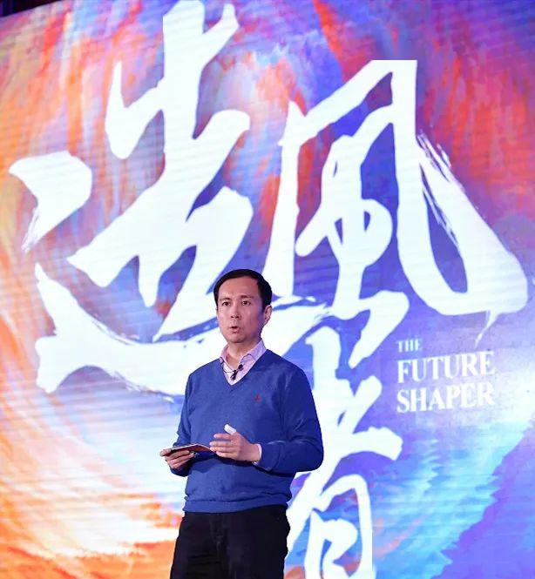
2019年底，因为身体出了一些小毛病，我从大城市回到家乡休养，卸去了大厂高级专家身份，钉钉微信也没人找了；在恢复期我过上了每天早上在江边跑跑步，晚上读读书，关闭朋友圈的宁静生活。
这是一段人生中的中场休息。
停下后，我开始严肃复盘自己过去的职业发展，以便恢复后的再次回归；一个问题萦绕在我的脑子当中， 那些在北上广取得了巨大成就的人，到底具有哪些不一样的特质？
为什么在残酷职场最后攀登到领导者位置的是他们？
我尝试在书本和实践中去寻找答案，我还尝试从问题的反方向去思考： 平庸的人为什么会平庸？从职场心理学和行为科学的启发中，渐渐我发现了一些可以帮助普通人成长的线索！
1.
“思维陷阱”
造成一个人职场平庸的根本原因
有没有人想过
为什么有些人在职场显得能力特别差？
我们生活在一个容易让人焦虑的时代，每天都需要主动或者被动地接受大量的信息，但少有人清醒地知道，这些信息悄悄改变了我们的“思维方式”乃至“行为”，引导我们走进陷阱， 如果你不能意识到，你可能正在被“思维陷阱”拖入平庸和焦虑的痛苦中。
为了方便理解，我下面列出三种最常见的陷入“思维陷阱”的人，对照看看自己是不是：
l 热衷快餐知识，却不能清醒知道自己无知的人
l 习惯什么都“靠自己”的人
l 无法一眼看透事物发展背后本质的人
1.热衷快餐知识，却不能清醒知道自己无知的人
伴随着知识付费的崛起，近几年出现了大量热衷快餐知识的人，他们是朋友圈的“概念狂人”,对权威、意见领袖的观点非常追捧，关于最新的话题他总能发表看法，他们热衷于走捷径，转发的文章总是散发着贩卖焦虑的气味。 但如果与他们深入交流，你会发现，除了这些二手的快餐知识，他们对常识和经典无知的可怕。
这些人最大的特点是不知道自己的无知，认为自己脑子中的想法是什么样，世界就是什么样。这种人在职场有一个很难缠的习惯： 很喜欢先入为主一个自己坚持的观点，然后再围绕这个观点去寻找支持论据。
如果这种人有较高的执行力，那就太可怕了，因为在他们很努力地将片面的理解付诸行动时，你根本无法说服他，一切都要等他让所有人都撞得头破血流停下来才能进行调整。
2.习惯什么都“靠自己”的人
如果一个人看多了鸡汤文里“什么都不如自己可靠”的口号，或者片面理解了近几年常说的“为结果负责”这句话，那他就会走入“靠自己”的思维陷阱。
这些人最大的特点就是害怕麻烦别人，害怕拒绝，认为目前事物无法圆满完成的原因，主要是自身实力或资源还不够，所以会一味地增强自身资源以期望达到目标。
他们既不能看到别人那里多余的可协作资源，也不能将自己的资源为别人所用。
因为害怕暴露出错，他们也不擅长分享和求助。他们会觉得自己深刻理解了“责任”的意义，但是却总是感到每天的工作压力山大，那些习惯在办公室里加班到凌晨但效率低下的员工往往是这种人。
3 . 无法一眼看透事物发展背后矛盾本质的人
《教父》最有名的一句话是“花半秒钟就看透事物本质的人，和一生都看不清事物本质的人,注定是截然不同的命运。”
那什么是“事物的本质”呢？其实就是位于事物发展中底层的矛盾。
如果一个人看事物或者解决工作难题的时候，没有思考背后的矛盾和规律的习惯，就容易流于表面，他们可能洞察力不错，比起一般人能关注那些细节，但是却缺乏全局观，容易纠结在自己的小世界里。
注意！没有日常观察思考“事物发展背后的矛盾”习惯的人，注定无法成长为团队的领导者！
在职场，他们是需要反复指导和争论，耗费团队沟通成本的下属，在解决问题时，他们是无法快速清晰找到问题抓手的那群人；在生活中，他们往往又会陷入“拎不清”或“选择困难”的麻烦中。
2.
那些互联网大神
是如何跳出“思维陷阱”的？

“思维陷阱”就藏在人性的弱点中，它是如此可怕和不易察觉，我们必须保持一些日常思考习惯来对抗它对我们的影响。
也许你能从下面三位阿里巴巴高管身上拥有的特质中找到答案，这些习惯帮助他们克服“思维陷阱”在中国最复杂的商业经济体——阿里巴巴中取得了事业上的巨大成就。
他们是那些经历过绝望后谷底反弹的人，那些长期默默坚持而又一鸣惊人的人，那些在危急关头敢于独自按下刹车键的人，他们分别是钉钉创始人无招，盒马鲜生创始人侯毅，以及现在的淘宝天猫总裁蒋凡。
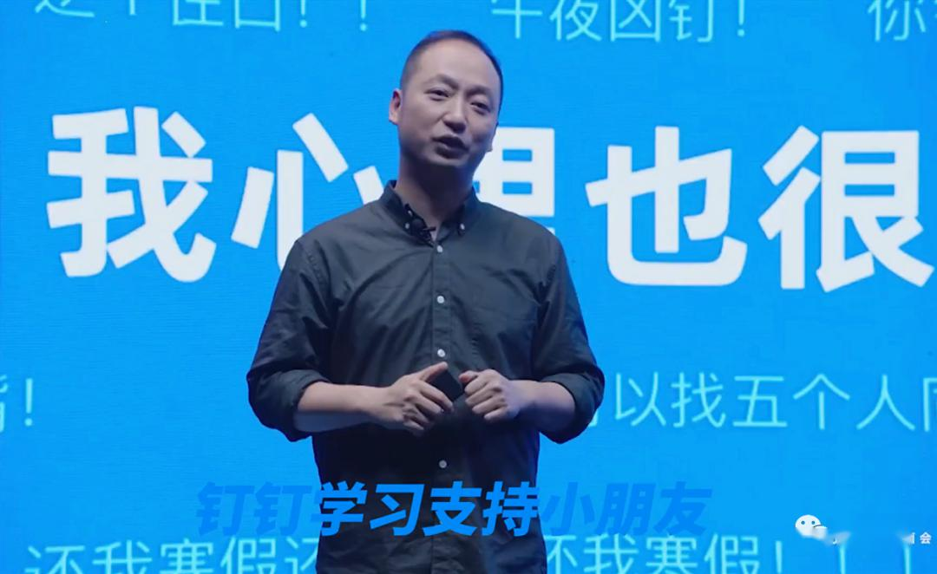
钉钉创始人无招：
抛下已知去“观察”外界的习惯
“无招”是花名，如果结合他在阿里的经历看，会发现很有意思。
2014年，阿里经历了强推社交产品“来往”的巨大挫折，在智能手机全国开始普及的年代，因为社交用户基数大，而且极度高频的入口级特性，社交产品所能带来的安全感是各大互联网厂商都极度渴望的，所以你可以理解为什么马化腾会把微信横空出世称为：抢到第一张移动互联网船票。
而陈航和他所在的团队，就是试图通过挑战微信，为阿里赢得安全感的一群人。
用再造一个“微信”来挑战微信，结果就是无招需要和团队把一场惨痛的失败消化下来。
但有没有人想过？这样的严重挫败陷入的低谷，对一个产品型的团队领导者也许是一件好事？因为 绝望会让一个人抛弃原有的脑子里对世界所有的理解，进入一种彻底放空和内省状态，这时候才能静下心来观察和阅读世界真正的需要。
这与悟道的逻辑不谋而合。

作为一个产品经理可能会反思，任何大而广的东西一定有弱点， 如果说微信的社交面是一条横线， 需要观察寻找的，是哪里可以诞生一条尚未挖掘的纵线。
那么这条纵线是什么呢？静心向内看就会有答案，那就是阿里生态圈的万千小B企业，如果你进入用户的心中去“观察”他们的想法。你就会用心眼看到后面的答案。
之后被外界评价“反人性”的钉钉迅速破圈微信获得了成功，而鹅厂主打“温度”的企微却一直不温不火，这个现象背后原因是什么？
很多人认为是因为钉钉抓住了老板的强压执行力需求，自上而下地推动市场，所以在微信办公的大环境下撕开了一个缺口。还有人同时认为无招是个冷酷的人。
但我现在却不这样看！
在仔细阅读和研究了关于钉钉2015年来，所有无招在公开场合的发言和对钉钉产品的理解后，我认为他是国内少有的具备高度同理心的产品经理型CEO之一。
他身上有一种放下固有认知，虚心“观察”用户内心所需的能力，而且这几乎融入了他和团队的日常习惯中。
可能连使用者自己都不知道，钉钉的成功最深处，是 在碎片化办公的大环境下，人性中饱含的对深度工作专注和效率的追求。而在这一点上，无论是老板还是员工，只要他还算是“想做事的人”那就是共通的！
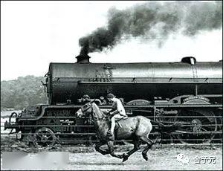
人们只会说自己要一匹更快的马，但亨利福特却能观察到人心深处对速度的追求，为人们造出汽车。
“观察”的不是表面，而应该是人的内心！在这个状态中，最重要的是要保持不带任何预设立场的“空”，不先入为主，不画地为牢，带着无知观察世界。
你不能带着“已知”去看待市场。不能孤立的，刻板地去读那些所谓的“大数据”，也不能光靠人云亦云来判断用户真正的需求，而要用“无知”的心态去接近和观察用户——那些一个个自然人的情绪和需要，以人为本。
不然，就会像百度沉迷于搜索引擎的修补，放出了头条，腾讯放弃了对用户工作外时间使用的的观察，做大了抖音。
如果他们的产品经理愿意走出北上广高大上的写字楼，走到他们真正需要服务的“群众”中去，结合数据和实践，也许就会“观察”到，哦~原来世界不是自己坐在角落里想象的那样。
钉钉所有的员工，入职后第一课就是被要求，放下已知，带着空杯进入那些小B企业中，同工同吃，“观察”和阅读用户内心真正的需要。
“无”招胜有招，《笑傲江湖》里风清扬传给令狐冲的第一句话。
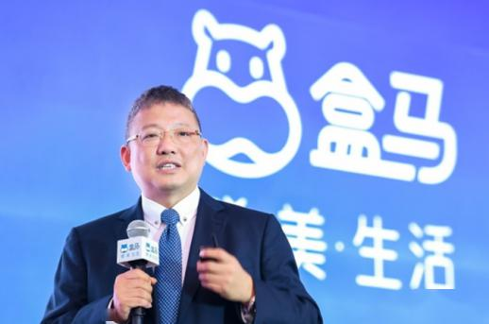
盒马鲜生CEO侯毅：
保持“关联性”思考的习惯
说完钉钉的无招，我们再看看盒马的侯毅。
侯毅这个人很有意思，因为他最早是刘强东的“兄弟”，在京东长期希望推动一个类似盒马的前瞻O2O项目，无奈一直没有人关注；最后被逍遥子识才，多次劝说后，决定加入阿里。盒马鲜生是这么来的（这里不得不说，老逍简直比老萧还厉害）。
盒马鲜生是带火了“新零售”这个概念的明星企业。但很多人其实不懂“新零售”是什么？
所谓新零售的准确定义，其实就是在各种资源的关联和协同组合中，寻求一种能大大节约成本，提高价值的新组合。
为什么代表人物会是侯毅？
你可以理解成因为长年专注在线下线上相结合的领域，侯毅的脑子有了一个叫“资源相互联系”的魔方，每天他都需要转动几次，去寻找数个变量组合资源中，无限接近“提高价值降低成本”的最优解。
所以这样看盒马和侯毅，你就可以突然看懂了。为什么可以推出“盒区房”这种以小博大的品牌亮点。通过捆绑房地产这个敏感话题，达到巨大宣传效果；以及明白为什么在今年的艰难时期，盒马能够快速反应，第一个推出了大显身手的“共享员工”模式了。
盒马的品牌是围绕着社区服务来的，线下线上配合的打法中，作为领导者的侯毅永远不能孤立地去思考，如果只想着依靠自己的力量去发展，那就坏事了。
保持日常的关联性思考，也有助于让一般人看竞争时，不陷入二元对立的表面理解。
用“关联性”的思维来理解阿里的战略，你会发现，任何与阿里展开竞争的企业，他们需要面对的是整个的阿里军团，比如美团面对的是饿了么和口碑，那么盒马呢？大润发呢？银泰呢？支付宝呢？阿里云呢？天猫超市呢？
所以作为普通人，你可以学到的是永远不要只想着只用自己的资源和能力去做事。一定要懂得资源之间的“关联性”，不要怕麻烦别人，也许你也能给别人创造价值呢？所以，你也可以在大脑中培养一个“关联性”思考事物的魔方。

淘宝天猫总裁蒋凡：
思索事物发展背后矛盾的习惯
当宣布蒋凡挑大梁的时候，很多人会问，为什么张勇和马云会选择一个少壮派？
也许张勇最能理解蒋凡，因为他们都是那种，在关键时刻孤独地扮演过“扳道工”角色的人，无论当时对他们来说，自己在不在最重要的位置上。
在蒋凡身上，有着外界所说的 “一眼看穿底层逻辑”的能力。也是当下信息爆炸的时代，一种透过乱七八糟的消息迷雾，看到复杂事物中最简单的常识的能力。
这种能力，就是要看透推动事物发展背后的矛盾。
一个外表复杂的事物，他的本质其实是常识，就像新闻联播里每天在说的“ 当下主要矛盾已经转化为人民日益增长的美好生活需要和不平衡不充分的发展之间的矛盾”。
到底什么是“消费升级”？必须要用矛盾的观点看！
我们这些五环内白领在双11抢不到戴森吸尘器的不是真正的主要矛盾，你看不到的地方，“国内的大多数”的小镇青年想买一件耐克配国潮，而自己所处的城镇既没有CBD和没有大商场，下班时间甚至都不知道怎么打发，这才是主要矛盾。
去拼多多拼个9块9的手纸，被五环内用户“嘲讽为”消费降级“，可你要知道拼多多的手纸不是为你准备的呀，是为广大”中国的大多数“准备的，这，才是真正的消费升级！
但在那个年代，并不是所有人都能认清主要矛盾。当时即使在阿里内部，长年的竞争也让一部分人陷入了思维陷阱，认为京东是天猫最大的追赶者。
那时候也有人知道小镇青年的重要性，可是当时大家的理解还停留在跑到农村去刷墙。
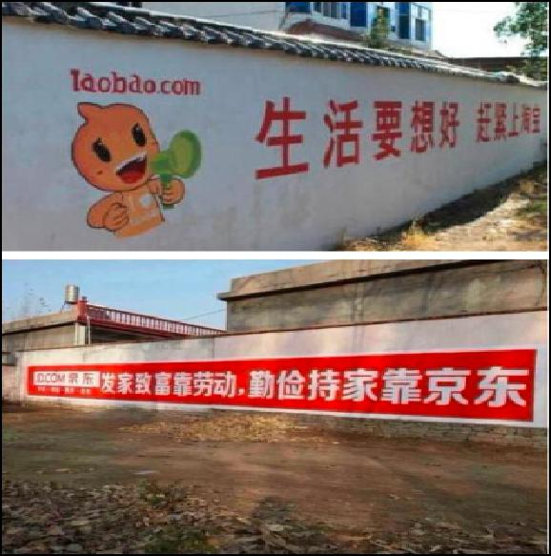
拼多多为什么能够在阿里眼皮下迅速崛起呢？
如果说是把握了下沉市场还是流于表面，你用矛盾的观点看本质：
第1点，2015~2017年间，大量阿里生态内的小小B端的角色，如底层商家、淘客、羊毛党因为阿里战略调整，对外发生了外溢，这些互联网游牧民走到哪，哪里就形成了新的细小供应链。 这些人离开阿里要吃饭啊，这是最主要矛盾。
第2点，低价智能机和微信支付相结合，带来了小镇青年整体电商用户盘子扩大， 这些人的日常时间要怎么打发，身边可能连个高级商场都没有，这是次主要矛盾。
这些东西，身处五环内的你在那个年代里，光看数据是不会马上发现的，只有靠细微的洞察才能感知到：
1）快递小哥的包裹里是不是开始有了别的平台的商品？
2）老家父母亲戚的朋友圈，是不是很多东西变了？
3）地方台的的综艺节目里面，广告赞助商是不是出现了不认识的牌子？（可惜很多北上广人不看电视）
4）那些像游牧民族一样的羊毛党，被你屏蔽朋友圈的微商妈妈又在忙什么？
透过现象看本质，拼多多就是抓住了这些要素悄悄长大的。

蒋凡上任后面对这个需要被再次重视的市场，是怎么抓“主要矛盾”的？
1.首先是重新平衡天猫、淘宝的重心，执两用中，平衡“大多数用户”和B端之间的消费和供给，这不是拿捏尺度的平面问题，而是一个对顶层架构重新分析、设计的立体问题。
2.选用模式更适合五环外市场的聚划算做渠道下沉，向低线城市渗透、并且覆盖全年龄段，尽快封堵挤压拼多多的继续扩张
3.发力短视频、抖音、网红，直播这些内容场景，再通过大数据精准推送，通过占领用户时间，赢得市场，让B端人群比如主播网红下沉去填补C端的使用手机时间。
4.带领品牌商家下沉。之前很多品牌集中在打一二线市场，原有的渠道网络对于下沉市场是滞后的。但随着阿里的强势运营，优质的中部商家做敲门砖品牌迅速得以下沉。提前占住山头，让对手仰攻。
随着最近淘宝特价推出，结合淘宝、聚划算、天猫、淘小铺全面出击，阿里军团的刀枪剑戟朝向了同一个方向， B端搭建架构，C端占领时间，蒋凡 完成了对北上广人群和下沉市场的一记全垒打！
目前我们还不知道拼多多的黄铮会如何接下蒋凡这一记硬球。因为占据了品牌优势，拼多多对阿里会长期处于一种 “仰攻”状态。
这就难受了，毕竟狮子猛回头扑向一只咬自己尾巴的鬣狗很容易，但鬣狗要一口吃下一只狮子却很难。

3.
你该如何训练“三种思维”
获得职场成功！
写到这里，你也许会说。似乎这些思维习惯也没有多么的深奥啊？这些难道不是常识吗？
你说的没错，但那些高手恰恰是将常识变成了一种日常习惯去反复练习， 因为“思维陷阱”会无时无刻存在，人必须通过训练保持觉知才行，所以我们需要复习一下这3种思维习惯。
1）如何训练带着无知“观察”的思维习惯？
日常中，很多人会觉得自己的情商和同理心不足，不知道对方心里想什么，要怎么办？
这就可以先从“观察”自己的内心的练习开始。
练习“观察”的方式：
保持空无，抛下预设
↓
用客体视角觉察出自己内心与行为的关系
↓
再试着深入“阅读”他人内心与行为的关系
↓
结合规律，分析出外界真实的需要
↓
在生活与工作中做出策略调整或反应
↓
保持练习，达到情商和洞察力的提高
如果观察熟练，可以用这个方法去看世界和他人的情绪，进而搞明白对方真正的需要，即使是对方没有清晰表达出来的。
打个比方，春节时期，网上那种对于钟南山敬佩和对湖北一些事情愤怒的两极声音， 如果你用心观察，你会发现他们的底层其实是同一种情绪“恐惧”，恐惧引发了行为，无论是愤怒还是寻找安全感。
再打个比方，如你单位中有一个人，别人都说这个人是自私自利的小人。你通过“观察”发现，原来对方只是个内心缺乏安全感的可怜人，所以也就可以在职场打交道中理解和推测出对方的想法和行为，读出对方真正的内心需要。

做市场运营，产品经理，品牌定位，尤其需要这种“观察”他人内心真正需要的能力。
2）如何训练保持“关联性”思考的习惯？
如何培养“关联性”思维，在职场拿到资源，产生更好的协作？
练习“关联性”思维的方式：
抛开过去那种任何事都想着“自己干”的想法，问自己3个问题
1.我现在要做的事情，有没有利他性？
2.可以不可以与他人形成合力？
3.最终取得的成果，能不能多方共享？
如果3个问题想清楚了没问题，那么不怕拒绝，厚着脸皮干就完了！
日常要留心，自己和他人身上，有哪些可以“做成事”的资源，这并不是要人学会自利，而是需要培养自己的协作性。自己的专业知识，钱，甚至体力，时间，人脉圈，都是能一起互相协作的资源。
除了人与人的资源关联性，还可以培养物与物相互跨界联系的能力。
比如在阿里，训练公关的新闻策划能力，就有一种称之为“两只试管法”的日常思考方法，你可以想象成左手握一个产品试管，右手握一个情绪试管，然后两种试剂倒在了一起，产生神奇的化学反应。
比如：
盒马鲜生（线下的果蔬生鲜服务设施/一种都市快节奏生活方式）+ 房价（情绪饱满的高敏感民生话题）= 品牌概念：盒区房
进口水果 + 北上广的生活压力（情绪饱满的消费焦虑）= 热门话题：车厘子自由
“关联性”思维练习配合“观察”运用在策划和创意里，是不是非常有趣？
3）如何训练 看穿事物底层矛盾 的思维习惯？
看事物的底层逻辑，也同样需要上面的两种思维。
日常可以多读读经典，少接触如今的 “时髦概念书” 以免被先入为主污染，枕头边可以放一本《毛选》其中 矛盾论 和 实践论 是精华。
日常遇到争议性的事情，不要着急下判断，也不要站队，就站在旁观者的角度，思考思考为什么双方会这么想？他们各自有哪些需要没有被满足？
渐渐的，在别人眼中： 你成了一开口就可以直击问题本质的人。
等到熟练之后，再拿来看一个人群或者一片市场，思考和实践调研他们真正的供需中，有哪些地方是目前供需所不平衡的，在这样不平衡产生的痛点中，出现了什么替代方案？
以上就是我所分享的练习方法，最后补充一点，如果有一件事你觉得一定会如此，那么保险起见尝试从相反的方向推论看有没有漏洞。
你还可以经常对外分享自己的心得和观点（我自己就在用这种方式保持二次学习和修正提炼），不要担心出错，通过理性的交流和思辨，通过他人的认知进行思辨和修正。
通过这种方式收获了解，你会发现，自己其实并不孤独。

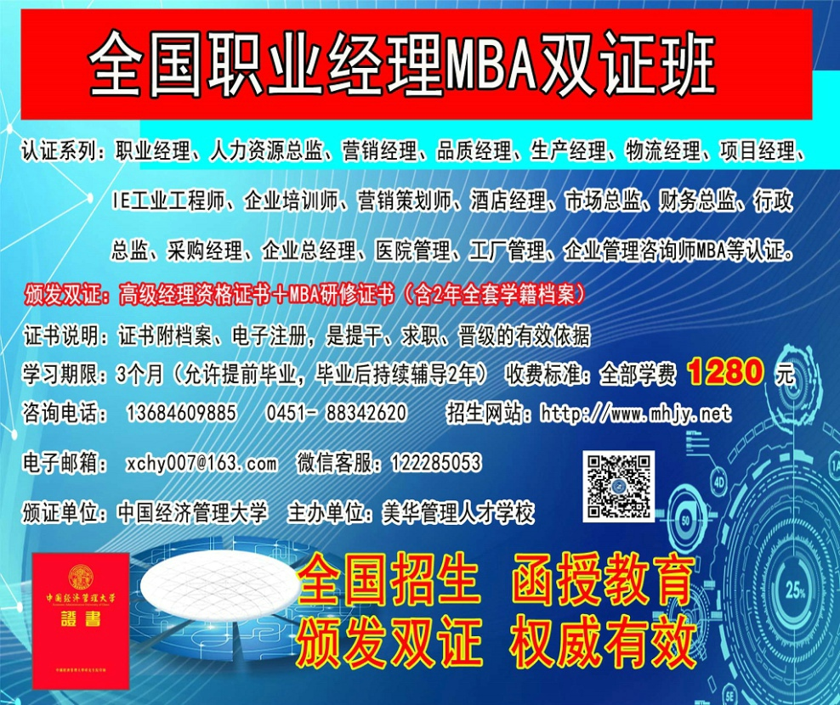

最好的管理：少讲道理，多打胜仗

带团队不是喊口号。领导者需要静下心来去思考公司的业务发展模式，只会讲愿景的领导者也解决不了任何问题。

其实最好的管理就是带领团队打胜仗，领导者要具备打胜仗所具备的素质、能力、经验。

如何用打胜仗的逻辑来识别领导者？以下，Enjoy：

一个新业务要想获得成功，必须有两个核心要素。

首先是对业务的选择是否正确，因为一旦选择了，就意味着方向确定，无法再改变，改变就等于失败，成为沉没成本。

第二个核心要素，是新业务由谁来承担主责，是准企业家人才，或者说是能够带队伍、打胜仗的“将军”型人才来承担主责，问题在于，企业是不是拥有一群能够打胜仗的将军队伍。准企业家人才的素质、能力的问题，是我们今天这一讲的内容。

01

常用的“领导力素质模型”
选不出将军

首先，对准企业家人才进行界定。准企业家人才，是具有企业家素质的经理人，即所谓拥有老板思维的人。泛化地说，就是一支能打胜仗的将军队伍。

那么，我们如何判断一个人到底是不是准企业家人才呢？我们是按照人们常常提到的企业家精神，包括创新精神、冒险精神，这样的标准去识别、选拔吗？

我为什么会思考这个问题呢？因为我们经常会看到这样一些现象：

企业在成长期或者开拓新业务时，往往会从外部引进一些高资历的人才，但是从实效来看，成功的概率并不高；

一些在原有的业务领域表现得很好的人才，在新的业务领域往往会铩羽而归。

我们很多企业设计了非常漂亮的领导力素质能力模型，但照此选拔出来的干部，似乎并不是我们期望的干部等等。

缺乏能打胜仗的将军人才往往是一个发展中企业或进入新业务企业的非常常见的一个痛点。

这个问题到底怎么解决？企业怎样才能更容易、更准确地判断并选拔出准企业家人才？

很多企业做了非常炫丽的“领导力素质模型”，但我们经常看到依靠这些模型选择出来的不是将军，为什么？

坦率讲，不是这些模型不对，而是必须要抓住这些领导力模型背后的核心点。

02

将军一定是打出来的

1.如何识别“能打胜仗”的将军

那么，领导力素质能力的核心点是什么呢？就是“赢——打胜仗”。“赢”——打胜仗的素质，这是一切管理的核心。

简单讲，我们企业的目标是什么，就是实现目标——打胜仗！

我们管理的目的是什么？也是打胜仗

我们发挥领导力是为什么？也是打胜仗！

比如，考核的问题不在于指标如何，流程怎样，而是定指标的人从本质上有没有搞清楚，我们打的是什么仗，如何能打胜仗。

这个问题没有想清楚，考核的指标就是错的，考核的效果就不好。所以说，领导力的核心素质就是“赢——打胜仗”的素质。

无论领导力模型怎么设计，或者无论我们从什么角度来阐述、判断领导力，“赢——打胜仗”是核心，是目的，是源点。

只要抓住了这一点，就抓住了牛鼻子。我们又如何判断是否具有“赢——打胜仗”的素质呢？

从“赢——打胜仗”出发，我总结了一个模型，帮助我们更有效地去识别、选拔那些“能打胜仗”的将军。如下图。

“赢——打胜仗”的素质，从“想打仗、会打仗、打赢仗”三个方面进行考察，也就是我们常常听到的——想做事、会做事、做成事。

2.如何用“打胜仗的逻辑”识别准企业家

1）“想打仗”——敢于担当，敢于挑战

首先看“想打仗”如何判断。

第一，必须是敢于担当；
第二，必须敢于接受挑战。

大家看这两个标准是否容易判断、识别？按照这个标准，企业完全可以判断、识别。有些经理人，口号喊得响亮，但是，遇到困难就回避，那是想打仗吗？

判断一个人是不是想打仗，就是看一个人是否敢于担当、敢于决策。

我们见过太多这样的人，决策怯弱，不敢拍板，把责任推给上级。还有一种人，决策顾忌。

我们不仅仅是为了流程负责，而是要为责任成果负责。再符合流程，如果成果不好，那是失职。

我们按照职责、规定、程序，但每一组织的存在，是为了责任成果，不是为了规定，若不利于责任成果，尤其是在非常时期，我们需要敢于打破常规，做出例外决策，这才是领导责任和领导力的体现。

我们不妨观察一下身边的人，有的人天生不敢承担责任，各种推卸。有的人决策顾忌，不敢打破一些既定的流程、规则，宁愿城门失火，也不敢越雷池一步。

我们是判断得出来的，这样的人，不会是“准企业家型”人才。

想打仗、敢打仗的第二个特征是敢于接受挑战。面对企业要攻打的山头目标，总有些人，各种推诿塞责，总有畏难理由，这也不行，那也不行，不具备挑战精神。

当然，我们主要是要看行动，不是看一个人是否敢于拍胸脯。

有一些人，追求靠谱，“凡事要做成”，往往不会过度承诺，或者在提出目标时会相对保守，但他们在行动时，具有追求更高目标的激情和勇气，这些人本质上是敢于挑战的。

2）“会打仗”——做正确的事，正确高效完成

能赢的人，一定是会打仗的人。一个人是否会打仗，有两个“力”是必须要具备的，“认知力”和“行动力”。
认知力，我通常用“悟性”这个词，是一样的意思，悟性有些抽象，可能会给人以不可捉摸的感觉，用“认知力”，会更明确，同时也表明，这是一种可以习得的能力。
认知力决定了一个人决策的能力，即做正确的事；行动力，是正确做事，高效完成。
职业经理MBA双证班
认证系列：职业经理、人力资源总监、营销经理、品质经理、生产经理、物流经理、项目经理、IE工业工程师、企业培训师、营销策划师、酒店经理、市场总监、财务总监、行政总监、采购经理、企业总经理、生产运营管理师、工厂管理、企业管理咨询师、六西格玛管理师、企业管理师、
经济管理师、人力资源管理师、薪酬管理师、健康管理师、现场管理师、精益管理师等MBA高级资格认证。
颁发双证：高级经理资格证书＋MBA高等教育研修结业证书（含2年全套学籍档案）
证书说明：证书附档案、电子注册，是提干、求职、晋级的有效依据
学习期限：3个月（允许提前毕业，毕业后持续辅导2年） 收费标准：全部学费 1280 元
咨询电话： 13684609885 0451- 88342620 微信：122285053 网站：http://www.mhjy.net
电子邮箱： xchy007@163.com 颁证单位：中国经济管理大学 主办单位：美华管理人才学校
全国招生 颁发双证

职业经理MBA整套实战教程
MBA经理教材免费下载 网址: www.mhjy.net

a.认知力

如何判断一个人有认知力呢？我们从三大行为表现来判断、识别：

一切从目的出发；

一切从实际出发；

学习能力强，能够穿透本质，发现、总结规律，抓关键，做出决策。

认知力的第一个标准是“一切从目的出发”。

有两种情况是经常出现的，一个是任务明确，但往往忘记目的；一个是从现状牵引，而不是目标牵引。

什么叫任务明确，忘记目的呢？

上级交代任务时，经常忽略沟通目的，所以经常出现行动之后，不是自己期望的，甚至目的是对的，但交代的任务并不一定能够达到目的，这个时候就会出现上下不同频，相互抱怨，上级抱怨下级执行不力，下级抱怨上级决策错误。

另外，也存在很多经理人在定义自己的目标、任务时，相信自己过去的经验，或者所谓的成功模式和招数，并不去清楚考虑组织需要达到什么目的，然后再来定义自己的目标和任务。

我举一个例子来说明这个问题。

曾经有一个企业的老板提出“1111工程”，即招聘1个博士，10个硕士，100个本科生，1000个大专生。但人力部门认为这个决策是错误的，因为企业一下子进来1111人，根本没有那么多空缺岗位安排。

人力部门感到非常为难，因此一直拖着没有行动。然而，老板就非常不满，认为下面的人办事不力，水平不够，行动力差。

当人力总监把他们的这种困惑向我诉说之后，我说这个好解决，决定替他去和老板做一次沟通。

在沟通的时候，我先是肯定了“1111工程”的建设性——这个工程的目的能够打造公司的人才梯队。

老板很兴奋，终于有人真正理解他的决策了。他说，有了人才梯队，不合格的人才能够被及时淘汰。

这就是我常讲的，没有人才梯队，机制会失灵；没有形成人才梯队，人才就没有实现组织化；没有人才梯队，一个组织就无法形成不依赖个人持续奋斗，但组织能够持续奋斗的机制。人才梯队确实非常重要，这就是目的。

但他交代的是一个任务——1111工程。

然后，我又说，人才梯队建设是战略性任务，但是，我有一个建议，不要一次招这么多人，可以今年进来200，明年200……到第五年时，第一年的可以到中层干部了，第二年的可以是主管了，第三年的骨干了，第四年的可以熟练工作了，第五年的是新进管培生，这样梯队就形成了。

另外，人才梯队也不是要额外准备很多人，而仍然是根据业务计划进行招募，只不过要通过评价区分，把那些打胜仗、有潜质、符合价值观的人区分开来，作为上一级的后备。他一听就明白了，马上重新开会，重新定义人才工程。

尽管这是一个职能部门的例子，在经营部门也是一样。我经常看到所谓的战略规划，增长点似是而非，客户价值似是而非。

我们要有目的性思维。经营的目的是什么？

实现增长。

我们如何实现增长？客户为什么选择我们而不是竞争对手？为客户创造价值。这些都是目的性思维。作为经营者，还要考虑“未来的目的”，要考虑今天有增长，明天还能增长吗？明天的增长在哪里？等等。

我们需要警惕三种现象：

一种是“被理论绑架”

以前不用工具还好，做事都有朴素的目的，但一用所谓“先进理论工具”，就被工具绑架了，忘记了任何工具都要为目的服务。

另一种是“被经验绑架”

比如：我们以前在某某大公司就是这么做的，因为大公司代表了先进，所以公司也应该这么做——但是经常有人忘记做任何事首先要考虑清楚要实现什么目的，然后基于此目的和现实情况，再去考虑采取什么方法和措施。

我们经营管理的目的是什么？服务增长、激发奋斗、将军辈出、护卫底线。如果忘了这些目的，我们就容易陷入教条主义和经验主义。

最后一个就是“被沟通绑架”。

上级经常交代任务，往往忽略目的。有时，尽管目的是正确的，但是他所交待的任务并不一定对。

另一个，目的不清晰，就会影响执行的创造性。

当然，这是上下级间双方的问题。当任务存在很多问题时，经理人要思考任务背后的目的是什么？

阿里的彭磊曾经说过，当老板的命令正确时，我们要不打折扣地执行；当这个命令是错误的，我们要把它正确地执行。

什么是正确地执行？就是理解任务背后的真实目的，然后根据这个目的，正确地行动。

什么叫从现状牵引，而不是目标牵引？如果我们要求一个经理人去实现某种目标，他马上提出来，缺人缺钱，做不到。这就是现状牵引，而不是目标牵引的思维方式。

我们的工作就是要解决问题，解决差距。目标牵引，就是为了实现这个目标，缺什么资源找什么资源，而不是受制于现状，让现状来牵引我们的行为。

2003年，我做某汽车部件企业的常年顾问。这一年是汽车行业的分水岭。原来在这一行业，车型更新换代很慢，比如最早的富康两箱车，车型难看，多年不变。即便这样，汽车的价格也不低。

2003年之后，首先，汽车的更新换代速度明显加快了，一年一个新车型。第二，大量外资进入中国的汽车市场，前有标致、丰田、上海大众，后有通用、本田、尼桑等，纷纷抢占中国市场的滩头阵地。

这家公司，原来为一家主机厂提供部件，现在变成了三家，原来车型变化比较慢，现在每年都要变化，所以对交付效率就提出了更高的要求。

他们的老板通过对标德国企业发现，一个核心环节——模具开发的时间过长。同样是模具开发，德国企业的开发时长是12天，而他们是24天。

因此，老板要求工程部部长把模具开发的时间缩短为12天。当时，这位部长的第一反应是做不到、不可能。

正好我在那里，他向我求助，希望我能够说服他的老板，要切合实际，不要好高骛远。

我就问他，你为什么做不到？

他说，首先，商务部和主机厂商对接的时间就是4天。

第二，我们的研发人员和技术人员的人手不够，过去一个厂家5个人，现在三个厂家了，才7个人。

第三，我们的质量员水平不够，质量手册编制慢，经常出错，我还得亲自改。说完他还不忘记补充说，我们老板不了解情况，拍脑袋决策。

听完后，我笑了说，你这不是已经提出了解决方案吗？

他很诧异地看着我，不明白我说什么。我给他解释说：

第一，你提出商务部门和主机厂商对接的时间过长，那么，成立一个跨部门项目组，改进流程，让对接时间由4天变为1天；

第二，技术人才短缺，提出招聘计划给人力部，招多少，标准是什么，什么时候到位，甚至你们可以给人力部推荐人才；

第三，质量员的专业水平不够，多选几个人进行培训和考核，不行就换。

我说完以后，这个工程部部长若有所思地走了。一个季度后，我又去了这个企业，正好碰到他，就问他结果，缩短到12天！

大家体会一下，什么是现状牵引，什么是目标牵引。这一点非常重要。

认知力的第二个标准是“一切从实际出发”。

具有“赢——打胜仗”素质的人才，无论是遇到问题还是接受命令，还是对未来的思考，首先一个习惯应该是调查研究，把实际情况搞清楚。只有把实际情况了解清楚，才能提出正确的判断和解决方案。

很多时候，我们解决不了问题是因为对事实不了解。所以，认知力首先是清晰目的，其次是深入实际，调查研究。遇到任何事情，没有马上去研究实际情况的习惯，这种人，其认知力是不会太高的。

比如，我经常讲很多公司做的战略规划似是而非，关键不在于战略理论工具没掌握，而是战略能力不够，战略能力不够关键在于不具备正确的战略思维——回答问题（目的思维），关键事实，赢的逻辑。

我曾经辅导过一些企业战略讨论，最后大家都认识到，还不够深入实际，对客户、对竞争、对行业掌握不够。往往掌握了关键事实，答案就出来了。

认知力第三个标准，是穿透本质的判断力。

一个人具有认知力，代表他有很强的学习能力，能够穿透本质，总结规律，利用规律，然后抓住关键，做出正确的判断。其中，穿透本质去总结规律和利用规律是能力的核心。

大家回顾我在上一讲举的那些案例，比如乐刻和吉家的创始人，他们能够成功，共同的特点是：

第一就是一切从实际出发，深入实际，调查研究，搞清楚客户、竞争、行业情况；

第二就是能够穿透本质，发现、总结行业的规律，利用规律。

乐刻运动韩伟是研究透行业规律后，发现痛点，改造规则——比如，整个行业不赚钱，进入恶性循环；再比如消费者不满意，他们关注便利、时间弹性、私教丰富性，最大的痛点就是私教给他们推卡。

他发现后，改造规则，用和原来不一样的玩法和逻辑，实现业务的突破。

而吉家集团崔佳是穿透本质，发现行业规律，利用规律。比如渠道主要在线上，线上的核心规则是竞价排名，竞价排名就得打造爆款，所以，他将原来大小狗分品类的狗粮变为通用狗粮，然后改变成小包装，减少消费者尝试成本等等。

b.行动力

有了认知力以后，我们就需要判断一个人有没有行动力。一般认为，交待的事情马上做就是具有行动力的表现，但它不是最关键的，最关键的在于：

第一，总是能发现问题，提出解决方案，并最终解决问题。

相反，如果经常把问题抛给上级，就谈不上有行动力。我们经常看到有些人是这种习惯——老板，有这个问题，怎么办？而上级一个常见的错误行为就是给他答案。

上级应不断“问”——什么问题，什么情况，你认为什么原因，你认为应该怎么解决。这其实是在培养下属的思考力和行动力。

第二，即便是超出自己的职责或者能力之外的问题，也能主动整合资源，并最终解决问题。

这是反映一个人是否具有行动力的一个核心行动特征。一般，在自己的职责范围之内，很多人是能够去主动解决的，但一旦出现跨部门、跨业务单元，甚至是跨能力范围的问题，分水岭就出现了：

大多数人是在“等”，等其他部门、其他业务单元先解决——“反正这个事情只有我行动也做不成，只有等别人做了，才能行”；或者是“只有上级出面，才能行，我也解决不了”。

而行动力强的人，会马上主动去联系相关部门，一起商议，共同解决；或者是主动整合上级，寻求赞助，解决问题。

3)“打赢仗”——千方百计，必达目标

最后归结到一点——就是看一个人能不能遇到困难、挑战、挫折，从来不退缩，总是千方百计，必达目标！

以上，就是准企业家人才，或者说将军型人才的核心素质：赢——打胜仗的素质。

我们再看看林彪认为“好师长的素质能力标准”（如下图），与此有异曲同工之妙。

1. 勤快，这是最底层的，也是最基本的要求；

2. 摸清上级意图，即一切从目的出发；

3. 调查研究，即一切从实际出发；

4-5.要有一张活地图和把很多事情想透，是穿透本质的能力，是能够总结规律，利用规律；

6-9．及时下决心；有很团结的班子；好的战斗作风；重视政治工作等，反映在目标管理过程中。

这几条要求，看似简单，但其核心也是“赢——打胜仗的逻辑”。

03

准企业家最底层的特质是
“勤奋和格局”

“赢”是一个核心素质，决定了整个素质能力模型的导向。但要成为“准企业家”“将军”，仅有“赢”的核心素质是不够的。

我总结了一个一般性框架，“目标管理能力”“战略经营能力”和“勤奋、格局”，如下图。

战略经营能力——经营能力关键在于“投入产出思维”；战略能力关键在于具备未来思维、客户思维、竞争思维和赢的逻辑能力，是能够判断方向、商业逻辑和基于未来进行正确布局的能力。

而目标管理能力则是，业务选择好了，战场明确之后，如何能够带领队伍去打胜仗、不断扩大战果的问题。

具有良好的目标管理能力，只能说明具有攻山头的能力，是一个将军，但还不是一个企业家或准企业家，只有具备了战略经营能力，才真正具备企业家或准企业家能力。

但无论是目标管理能力还是战略经营能力，核心都是打胜仗，目标管理能力是在战斗层面，战略经营能力是在战役和战争层面。最后，整个能力框架中，最底层的特质是“勤奋和格局”。

曾国藩曾经说过，事不成在于两个字“惰和傲”，反向思维，事成就在勤奋和格局。我做这么多年咨询，总结成功的企业家，这两点的确是最底层的素质。

我为什么要用“战略经营能力”和“目标管理能力”来总结呢？而不是用所谓的全局思维、未来思维、带队伍能力等等。就像我上面描述“赢”的素质一样，用目标管理能力、战略经营能力来描述，就是为了明确导向，抓住关键，好理解。

目标管理能力、战略经营能力的导向都是打胜仗。

目标管理能力是我们“战斗层面”领导力问题的症结，我们讲一个人没有领导力，批评他不会带队伍；团队士气不高，没有成就感、成长感；团队里，有的人忙死，有的人闲死，忙闲不均等等。

这背后关键是什么问题？是目标管理没做好，只要做好了目标管理，这些问题都解决了。

如果做好目标管理，排兵布阵，分解任务，哪有忙闲不均？做好目标管理，团队参与一起讨论打什么仗，如何打赢仗，这是对团队最好的培训。

然后实现了目标，不断打胜仗，这是激发团队激情，以及获得团队尊重和认可的最重要要素。

战略经营能力呢？不就是我们的将军经常缺乏未来思维，不懂布局，或客户、竞争思维没有深入骨髓，不能够正确定位、定义打造何种核心竞争优势，采取何种策略实现胜利的致胜逻辑吗？

04

再理解
打胜仗的能力是做好管理的核心

前面已经讲过，领导力的核心素质是“打胜仗”的素质。其实，很多管理工具能不能做好，真正的原因也在这一点。

比如，最近经常出现批判平衡计分卡，战略地图的声音，认为，这个工具不对，不如OKR先进等等。

其实，战略地图就是一个公司级的OKR。但另一方面，我确实看到绝大多数企业在做平衡计分卡、战略地图时都不正确。

很多公司刚做的时候，觉得很新颖，很热闹，但真正实践几年之后，都觉得不对劲。比如实际行动与平衡计分卡脱节，企业真正需要的没有反映在平衡计分卡里等等，这是什么原因呢？

这背后真正的核心原因，不是不理解这个工具如何画得专业规则，而是要把打什么仗，如何打胜仗搞清楚。不理解这一点，来回折腾这种工具、那种工具，最后还是不解决问题。

举例来说，战略地图的最顶层那个框框的内容就是我们的战略愿景和战略目标，而整个战略地图就是一个打胜仗的逻辑。那么所谓的战略地图四个层面——财务、客户（我改成了“客户与市场”）、运营流程、学习与成长（我改成了“能力”）——如何理解？其实就是这四句话：

财务——我们要实现什么样的成果？
客户与市场——要实现这个成果，我们要攻下哪些山头？
运营流程——要攻下这些山头，我们要做好哪些事？
能力——要做好这些事，我们要提升哪些能力？

我为什么讲这四句话？这就是一个“打胜仗的逻辑”，理解了这一点，我们就掌握了战略地图的精髓，就不会被一些格式所绑架，我们就可以“手中无剑，心中有剑”，随心所欲却正确了，管他什么前置指标，后置指标呢。

如何理解整个战略地图是一个打胜仗的逻辑呢？其实战略地图的核心就是战略的表达，就是现实问题的表达，就是采取何种策略，解决问题，赢得竞争，实现目标的整体表达。

大家看下面两张战略地图，其实是百果园同一年的战略地图，不仅内容不同，连画图的格式都变了。

图的形式并不重要，但如何“读出战略，读出现实，读出如何赢得竞争实现目标”才是战略地图旳真义。战略意图不同，战略地图就不同。

绘制第一张战略地图时，百果园创始人余总没有参加。后来他参加了讨论，认为这个图有问题——因为它是基于百果园门店主要靠口碑，盈亏平衡周期比较长，所以，战略重点是单店盈利能力，新区发展质量也是单店的盈利能力。

他提出，要把“三无退货”，即把“无产品无小票无理由”退货作为战略中心。刚开始我无法理解，后面我们讨论时，他说到一句话，我马上就理解了。

他说，如果我们把单店盈利能力放在战略中心位置，可能我们区域和门店为了盈利会跑偏，比如，以次充好。我们是追求做百年老店，一个门店甚至可以传承给他的后一代。

说到这里，我马上就理解了，百果园的目标是追求可持续发展能力，主要看会员数（来客数）和复购率，比如，百果园在深圳开了十几年的老店，很多现在还在增长，这就有了后面的这张战略地图。

后面这张战略地图反映百果园打胜仗的逻辑是什么——这家企业不仅仅是追求规模和收入增长，而是在追求一种可持续的发展。

其意图在于，让所有的门店都能够持续经营，甚至是传代经营的。要实现这种目标，要靠什么？要靠口碑，靠客户满意度。

但是，企业不知道客户到底满意不满意，怎么办？那就“三无退货”吧——只要你不满意，甚至无需到店，在APP上一键即可退还货款的10%-100%，全凭客户自己来选择。

但是，毕竟企业不是为了退货而经营的，所以，以“三无退货”为核心，就会倒逼企业在商品和运营方面不断改进，最终要实现赚钱。

大家想一想，战略管理、绩效管理、目标管理、战略地图等等背后最核心的是什么——是打胜仗的能力！其他的组织结构、流程管理等，要做好的关键也是打胜仗的能力。

因此，领导力素质能力模型的核心是“赢”的素质，目标管理能力体现了战斗层面的领导力——攻下一个山头；

战略经营管理能力体现战役和战争层面的领导力——带领一个事业或整个公司持续成功；而底层需要勤奋和格局作为基础。

